Henri Cartier-Bresson “Le Grand Jeu”
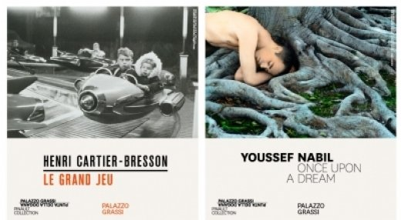
Henri Cartier-Bresson “Le Grand Jeu” è la mostra che Palazzo Grassi dedica al grande fotografo. Si tratta di un progetto espositivo inedito, ideato e coordinato da Matthieu Humery e realizzato con la Bibliothèque nationale de France, in collaborazione con la Fondation Henri Cartier-Bresson.
La mostra è incentrata su una raccolta di scatti selezionati dallo stesso fotografo negli anni ’70, da lui considerati tra i importanti e significativi realizzati lungo tutta la sua carriera, dalle celebri “Dimanche sur les bords de Seine” (Francia, 1938) o “Simiane-la-Rotonde” (Francia, 1969), ai ritratti dei grandi artisti del Novecento, come Henri Matisse e Alberto Giaco-metti, fino agli scatti della Guerra di Spagna, la Liberazione francese. Una Master Collection - di 385 fotografie che, attraverso momenti storici epocali, incontri con grandi personagg, immagini di vita popolare, ha ritratto un secolo in bianco e nero.
Partendo da questa raccolta, la mostra mette a confronto lo sguardo di cinque curatori d’eccezione: il collezionista François Pinault, la fotografa Annie Leibovitz, il regista Wim Wenders, lo scrittore Javier Cercas e la conservatrice e direttrice del dipartimento di Stampe e Fotografia della Bibliothèque nationale de France Sylvie Aubenas, sull’opera di Cartier-Bresson (1908 – 2004).
Le sale del secondo piano di Palazzo Grassi ospitano “Once Upon a Dream” la monografica dedicata a Youssef Nabil. Nell’opera del fotografo egiziano, rivive un Egitto leggendario, tra nostalgia e meraviglia, simbolismo e astrazione. L’esposizione, curata da Matthieu Humery e Jean-Jacques Aillagon, invita a ripercorrere la carriera dell’artista dai suoi primi lavori fi-no alle opere più recenti, seguendo un ritmo narrativo e trasognato, come in una fuga fantastica.
organizzatori
Palazzo Grassi - Punta della Dogana - Pinault Foundation
quando
dal 11/07/20 al 20/03/21

dove
Palazzo Grassi
San Marco 3231 - 30124 Venezia
Centro Storico

